المحاضرة العاشرة
اختبار كا²


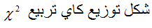
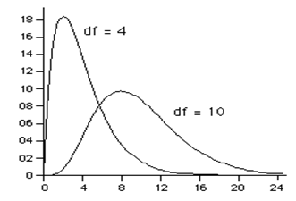
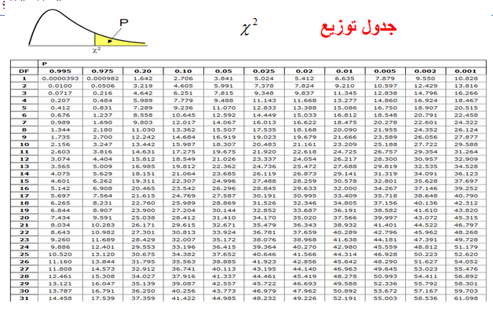
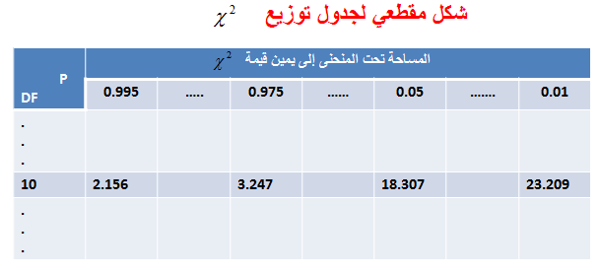


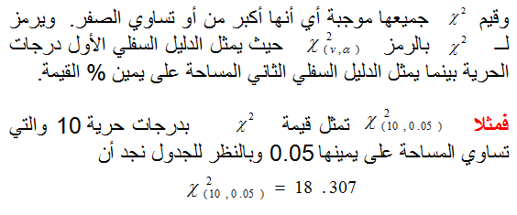



مثال :
إذا عرف أن تباين قوة مقاومة الكسر للكابلات التي تنتجها إحدى الشركات لاتزيد عن 40000 ، وتستخدم الشركة الآن طريقة إنتاج جديدة يعتقد أنها ستزيد من تباين قوة مقاومة الكابلات للكسر، سحبت عينة عشوائية من عشرة كابلات فوجد تباينها يساوي 50000 .
بافتراض أن قوة مقاومة الكسر للكابلات تتبع التوزيع المعتدل، اختبر الفرض القائل بوجود زيادة معنوية في التباين عند مستوى معنوية 0.01 α = .
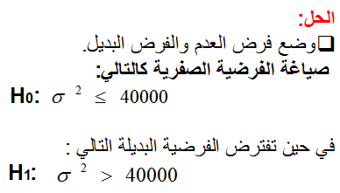
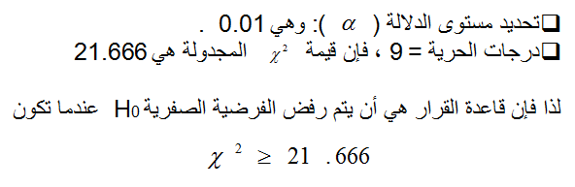
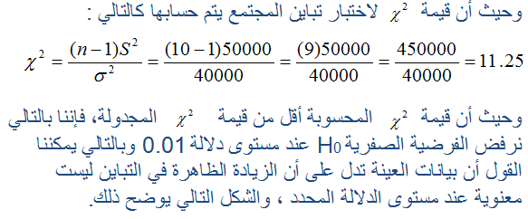
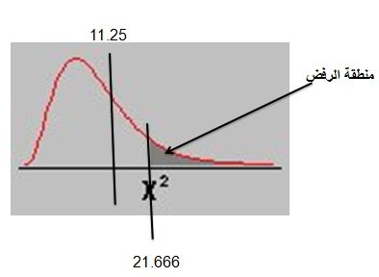

اختبار مربع كاي لجودة التوفيق : Testing of Goodness of Fit
ويهتم هذا النوع من الاختبارات الإحصائية باختبار ما إذا كانت مشاهدات عينة تم اختيارها من مجتمع له توزيع احتمالي معين أو نظرية معينة.
ويستخدم هذا الاختبار عندما تكون البيانات اسمية أو على شكل تكرارات ويقصد بجودة التوفيق هنا دراسة مدى تشابه تكرارات العينة والتي تسمى عادة بالتكرارات الملاحظة Observed مع التكرارات المتوقعة Expected للمتغير موضوع الدراسة فى المجتمع الأصلى.
- ويستخدم اختبار كا^{٢} كطريقة إحصائية للمقارنة بين التكرارين الملاحظ والمتوقع. فإذا كانت العينة ممثلة للمجتمع فى تكراراتها ومتطابقة معه فإن قيمة كا^{٢} تكون عادة صفراً وتزداد هذه القيمة لتصبح أكثر من صفر كلما كان هناك فرق بين تكرارات العينة (الملاحظة ) وبين تكرارات التوزيع النظرى للمجتمع (المتوقعة).
الفروض الإحصائية :
H0 : مجموعة المشاهدات التى تم اختيارها تتبع توزيع احتمالى معين أو نظرية معينة.
HA : مجموعة المشاهدات التى تم اختيارها لاتتفق مع هذا التوزيع أو نظرية معينة.
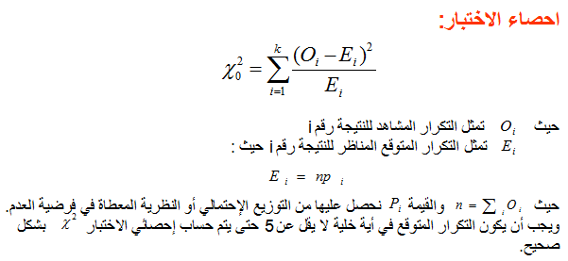
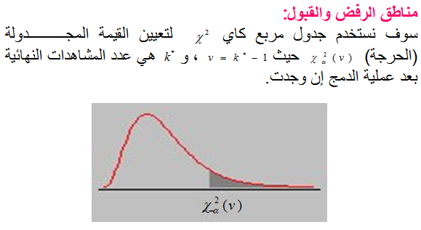

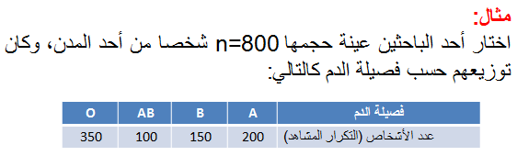
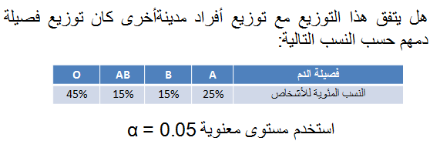

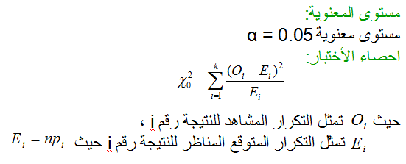
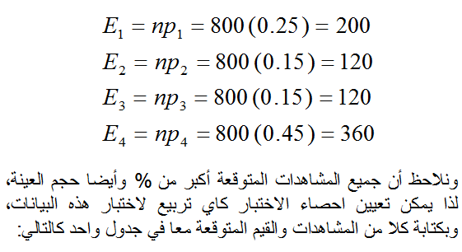
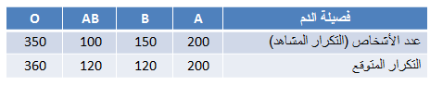
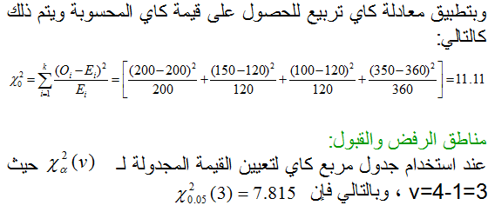


حساب اختبار مربع كاي (كا²) لجودة التوافيق
Chi Squre-Testing of Goodness of Fit
من خلال برنامج SPSS

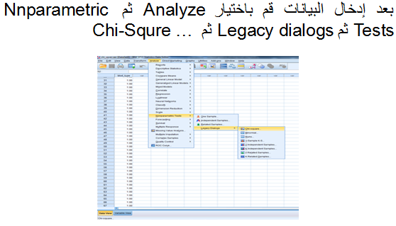
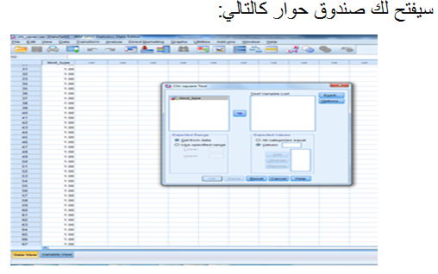
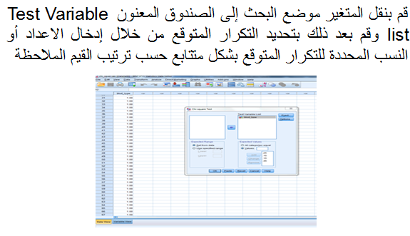
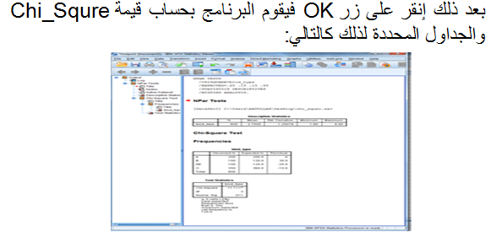
يظهر لنا من خلال المخرجات أن قيمة كا² المحسوبة 11.11 ودرجات الحرية 3 ومستوى الدلالة Sig. = 0.011 وهذه القيمة تعني أن قيمة كا² دالة إحصائيا أي توجد فروق ذات دلالة إحصائية بين المجموعتين
وهذه النتيجة ستدفعنا إلى أن نرفض فرضية العدم وبالتالي فإن توزيع فصيلة الدم في القبيلتين مختلف
اختبار مربع كاي للاستقلالية (الإعتمادية) : Testing of Independence
كاي تربيع للاستقلالية Chi-Square test of independency)) هو اختبار بسيط يقوم به الباحث لمعرفة ما إذا كان هناك علاقة بين شيئين أو متغيرين. يجرى هذا الاختبار عن طريقة مقارنة قيمة يحددها الباحث مسبقا تعرف بمستوى المعنوية (الفا) بالقيمة المسماةp-Value تحسب من البيانات التوفرة، حيث سيتضح عن طريق المقارنة بين القيمتين ما إذا كانت هنالك علاقة بين الاثنين أم لا

فرضية العدم Null hypothesis)) : لا توجد أي علاقة بين المتغيرين ويرمز لهذه الفرضية H0 والذي يتم افتراض صحته عند القيام بالاختبار.
عند القيام بالاختبار لمتغيرين، تكتب هذه الفرضية بهذه الطريقة: V₁ مستقل عن V₂ ، حيث V₁ و V₂ تمثل المتغيرين تحت الدراسة. ويمكن كتابة فرض العدم الإحصائي بالشكل التالي: H₀: V₁ is independent of V₂
الفرض البديل (Alternative hypothesis) : توجد علاقة بين المتغيرين تحت الدراسة ويرمز لهذه الفرضيةH_{A} وتكتب الطريقة التالية: V₁ غير مستقل أو يتبع لـ V₂ ، حيث V₁ و V₂ المتغيرين تحت الدراسة. ويمكن كتابة الفرض البديل بالشكل التالي:
H_{A}: V₁ is dependent on V₂
مستوى المعنوية Level of Significance)) الفــا :
عند إجراء إختبار كاي تربيع فإن على الباحث اختيار قيمة تسمى Level of Significance أو مستوى المعنوية (الفا) وهذه القيمة يمكن القول بأنها تمثل احتمال الوقوع في خطأ في الاختبار يسمى الخطأ من النوع الأول وهو رفض فرض العدم H₀ مع أنه صحيح. بمعنى أن يستنتج الباحث بناء على البيانات المتوفرة أن هنالك علاقة بين المتغيرين مع أنه لا توجد علاقة وهو استنتاج خاطئ.
هذه القيمة التي يحددها الباحث يقوم بمقارنتها بقيمة تسمى p-value والتي يمكن حسابها يدويا أو باستخدام أحد البرامج الإحصائية وذلك من البيانات التي جمعها الباحث.
غالبا في الأبحاث ما يتم استخدام قيمة الفا أو Level of Significance على أنها 0،01 أو 0،05، و الاختيار يرجع للباحث ومدى مجال الخطأ الذي يود أن يسمح به، حيث في حالة إختيار الفا = 0،01 فإن نتيجة الاختبار تكون أدق.

تحديد درجات الحرية :
درجات الحرية = (عدد الصفوف – 1) × (عدد الأعمدة – 1)
تحديد قيمة كا² المجدولة :
يتم بعد ذلك تحديد قيمة كا² المجدولة من خلال الرجوع إلى جدول كا² عند درجة حرية محددة وفقا لمعطيات الدراسة
القرار:
نقارن كا² المحسوبة بالجدولية، فعندما تكون قيمة كا² المحسوبة أكبر من قيمة كا² المجدولة فإننا نرفض الفرضية الصفرية أو فرض العدم والتي تنص على أنه لا توجد أي علاقة بين المتغيرين ونقبل الفرض البديل والتي تثبت وجود علاقة بين المتغيرين تحت الدراسة.
أما إذا كانت قيمة كا² المحسوبة أقل من قيمة كا² المجدولة فإننا نقبل الفرضية الصفرية أو فرض العدم
حساب اختبار مربع كاي (كا²) للإستقلالية
Chi Squre-Test of Independence
من خلال برنامج SPSS
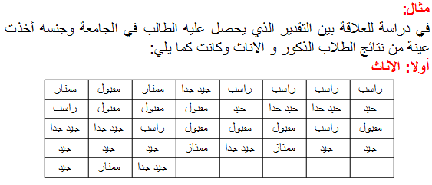
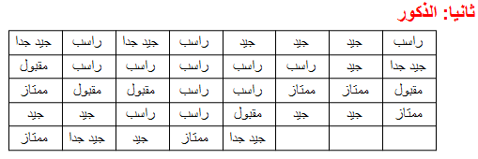
والمطلوب :
هل توحد علاقة بين تقدير الطالب وجنسه عند مستوى الدلالة 0.05 ؟ α =
الحل :
الفرضية الصفرية : تقدير الطالب لا يعتمد على جنسه (متغير الجنس والتقدير مستقلان)
الفرضية البديلة : تقدير الطالب يعتمد على جنسه (توجد علاقة بين جنس الطالب وتقديره)
ثم نقوم بتعريف متغيرين نوعيين هما (Result) و (Gender) في شاشة تعريف المتغيرات بحيث يكون كود متغير (Result) هو ( 0= راسب، 1=مقبول، 2=جيد، 3 جيد جدًا، 4=ممتاز) وكود المتغير (Gender) هو ( 1=ذكر، 2=انثى )
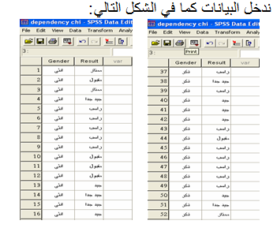
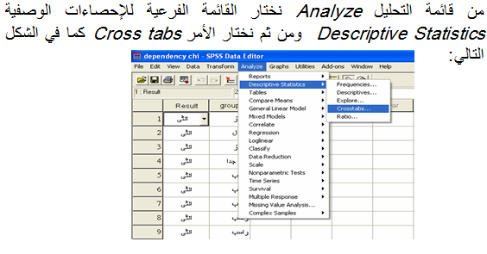
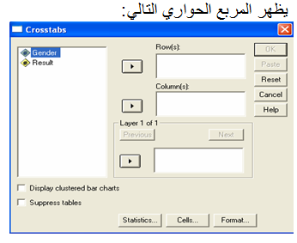دط
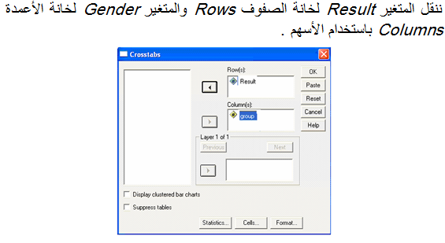
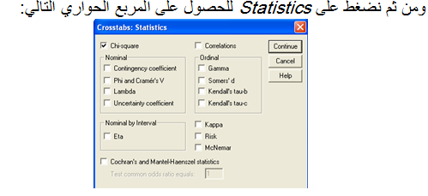
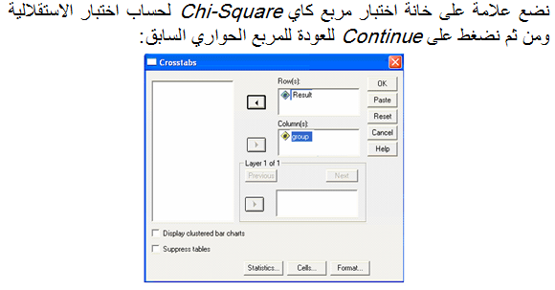
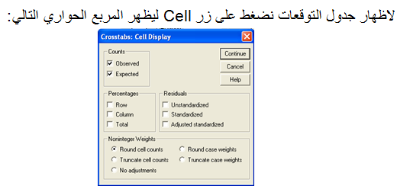
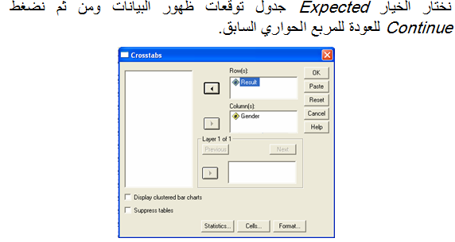
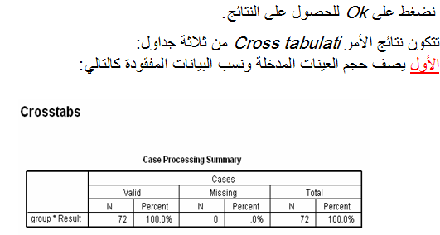
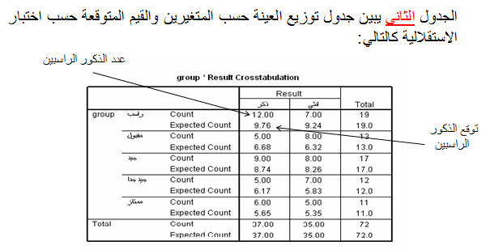
يبين الجدول الثاني السابق أن عدد البيانات المدخلة 72 ، عدد الذكور 37 (منهم 12 راسب وقيمتها المتوقعة 9.76 ، 5 مقبول وقيمتها المتوقعة 6.68 ، 9 جيد وقيمتها المتوقعة 8.74 ، 5 جيدجدا وقيمتها المتوقعة 6.17 ، و 6 ممتاز وقيمتها المتوقعة 5.65 ) والاناث 35 ( منهم 7 راسب وقيمتها المتوقعة 9.24 ، 8 مقبول وقيمتها المتوقعة 6.32 ، 8 جيد وقيمتها المتوقعة 8.26 ، 7 جيدجدا وقيمتها المتوقعة 5.83 ، و 5 ممتاز وقيمتها المتوقعة 5.35)
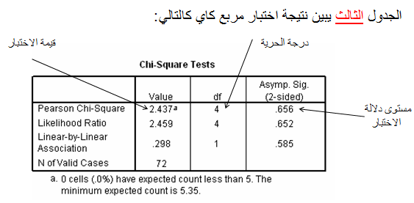
يبين الجدول الثالث السابق أن قيمة اختبار مربع كاي هي 2.437 بدرجة حرية مقادرها 4
يتبين لنا من الجدول أن أقل قيمة لمستوى الدلالة هي 0.656 Asymp. Sig. (2-sided) = وهي اكبر من مستوى الدلالة 0.005 α = وبالتالي لا نستطيع رفص الفرضية الصفرية أي أن تقدير الطالب لا يعتمد على جنسه.

